Памятка населению по вопросам безопасности гидротехнических сооружений.

Гидродинамические аварии: причины и последствия

Вода относится к наиболее опасным и непредсказуемым природным явлениям. Людям, чтобы обезопасить свои поселения и при этом иметь необходимый запас воды, приходится строить специальные гидротехнические сооружения. Они создают разницу в гидроуровнях. До сооружения располагается верхний бьеф (высокий уровень воды), а после – нижний.
Плотины и дамбы относятся к наиболее распространенным гидротехническим объектам. Можно встретить также запруды и водозаборные сооружения. Все они являются потенциально опасными и требуют постоянного контроля со стороны соответствующих организаций.
В результате их разрушения или поломки происходит большой неконтролируемый выброс воды, в результате чего возникает чрезвычайная ситуация сопряженная с гибелью людей, животных и многочисленными разрушениями. Это называется гидродинамической аварией .
Что делать в такой ситуации, к каким последствиям нужно быть готовым и можно ли ее предупредить?
Причины возникновения
Разрушение плотины или дамбы может происходить по естественным причинам или из-за деятельности человека. К природным силам, способным вызвать прорыв гидротехнического объекта относятся: землетрясения, паводки, сильные и продолжительные ливни, ураганы, оползни. Естественная коррозия бетонных конструкций также способна привести к аварии, но сейчас чаще всего распространены грунтовые плотины.
Различные неточности в проектировании, ошибки при сооружении объектов, дефекты материала или его низкое качество, взрывы, диверсии, военные действия вблизи гидродинамических сооружений относятся к причинам, которые связаны с человеческой деятельностью.
При обнаружении хоть малейшего риска прорыва плотины производят действия по ее укреплению и предотвращению прорыва. Во время весенних паводков осуществляется регулярный сброс воды из объекта.
В зависимости от объема и силы выброшенной воды различаются следующие виды гидродинамических аварий:
- Прорыв сооружения с возникновением сильных волн, приводящих к затоплению обширных территорий
- Прорыв плотины или дамбы, в результате чего наступает прорывный паводок (кратковременное, но интенсивное поднятие уровня воды в водотоке).
- Авария, приводящая к отложению речных наносов на большой местности и разрушению плодородного слоя почвы.
В большинстве случаев спад уровня воды на затопленных территориях наступает спустя 4 часа, в некоторых случаях необходимо ждать пару суток.
Последствия и поражающие факторы
В результате гидродинамической аварии происходит затопление местности, часто сравнимое с катастрофой. Образовавшаяся волна стремительно обрушивается на местность, расположенную в низине. К главным поражающим факторам в таких ситуациях относят:
- силу потока;
- возникающую волну;
- а также спокойные воды, разрушающе действующие на сельскохозяйственные объекты.
Силу волны при прорыве сооружения можно сравнить с ударной воздушной волной от взрыва. Однако не каждое затопление становится катастрофичным. Для получения статуса чрезвычайной ситуации учитывается его длительность, глубина, границы зоны возможного подтопления, а также высота волны и скорость потока должна быть максимальной.
К первичным последствиям гидродинамических аварий относятся:
- массовая гибель и многочисленные потери животных и людей;
- разрушение зданий и важных коммунальных объектов;
- перерывы в подаче электроэнергии;
- прекращение функционирования ирригационных или других водохозяйственных систем (а также объектов прудового рыбного хозяйства);
- разрушение или затопление населенных пунктов и промышленных предприятий;
- выведение из строя коммуникаций и других элементов инфраструктуры;
- гибель посевов и скота; выведение из хозяйственного оборота сельскохозяйственных угодий;
- нарушение жизнедеятельности населения и производственно-экономической деятельности предприятий;
- утрата материальных, культурных и исторических ценностей;
- нанесение ущерба природной среде (в том числе в результате изменений ландшафта);
- гибель людей.
Последующими, вторичными последствиями можно назвать:
- загрязнение воды и местности веществами из разрушенных (затопленных) хранилищ промышленных и сельскохозяйственных предприятий, приводящими к развитию инфекций и эпидемий среди населения;
- массовые заболевания людей и сельскохозяйственных животных;
- аварии на транспортных магистралях;
- оползни и обвалы.
В зоне катастрофы могут возникать частые пожары из-за обрыва и повреждения линий электропередачи. Обвалы и оползни также становятся последствием аварии в результате сильного размыва грунтового слоя.
Существуют и остаточные явления прорыва гидротехнического сооружения долговременного характера. Это изменение ландшафта, экологии, снижение плодородия почвы.
Как себя вести в зоне ЧС
В местностях с риском прорыва дамб заранее предусматривается система предварительного оповещения, а также создается план эвакуации с указанием пунктов сбора. Для оповещения используются сирены, гудки, громкоговорители, а также средства массовой информации (радио, телевидение).
Жителям, проживающим внизу нижнего бьефа, следует заранее ознакомиться с наиболее удобным эвакуационным маршрутом. Чаще всего они прокладываются к ближайшим возвышенным точкам на данной местности. В каждом доме на такой экстренный случай должен быть приготовлен рюкзак с необходимым минимальным набором вещей, у людей в погонах такой комплект называется “тревожный чемоданчик”
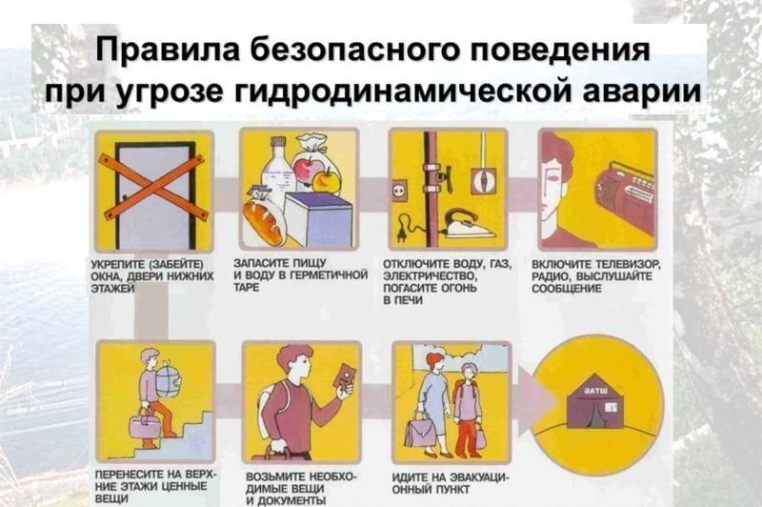

Как следует себя вести, если вы услышали оповещение о прорыве плотины и приближении потока воды?
Необходимо придерживаться следующих рекомендаций четко и без паники:
- Обходим дом и выключаем полностью водоснабжение, перекрываем подачу газа и электричества.
- Делаем (ели заранее не подготовили) запас чистой воды и еды.
- Все упакуйте в герметичную упаковку.
- На нижних этажах следует укрепить, а лучше забить гвоздями двери и окна.
- Все ценные предметы перенесите на более высокое место (чердак, 2 этаж)
- Возьмите документы, аптечку, вещи и отправляйтесь к назначенному для вашего района пункту сбора для массовой эвакуации.
В случае, если катастрофа застала вас врасплох, то попробуйте укрыться от надвигающейся волны. Для этого вполне подойдет любое место на возвышенности (дерево, верхний этаж здания, крыша дома).
Обязательно обращайте внимание на само здание. Оно должно быть устойчивым и без разрушений, способным выдержать удар воды. Оказавшись в воде, пытайтесь удержаться на поверхности, используя плавающие предметы. Опасайтесь острых, стеклянных предметов.
В ситуации затопления вашего дома, поднимитесь на крышу и подавайте постоянно сигнал о своем присутствии в жилище. Можно повесить яркую ткань. В темное время суток подойдет фонарик или экран телефона. Четко контролируйте свои запасы питьевой воды и пищи. Помните, что помощь к вам может прийти только спустя 1-2 дня.
Не употребляйте продукты, которые были подтоплены. Они могут вызвать отравление.
Действия после аварии
Вернувшись домой, следует быть предельно осторожными и внимательными. Прежде чем войти в жилище, снаружи осмотрите стены и крышу на предмет сильных повреждений или разрушений. Откройте двери и окна, чтобы проветрить помещение. В первую очередь проверьте газовое оборудование на исправность. Не прибегайте к использованию открытого огня, пока не убедитесь в отсутствии утечки газа. Все коммунальные системы (электропроводка, водопровод, канализация) также следует подвергнуть тщательному осмотру. Лучше, если это сделает специалист. Воду следует откачивать постепенно. Не забудьте про подвал и колодец. Перед тем, как начать уборку, жилище следует просушить.
Для того чтобы подобные аварии происходили как можно реже следует при строительстве водоудерживающих объектов обеспечить их высокое качество и надежность. С этой целью в 1997 году был принят Федеральный закон РФ 117-ФЗ от 21.07.1997 «О безопасности гидротехнических сооружений», который закрепляет ответственность уполномоченных лиц и регулирует все вопросы касательно безопасности этих конструкций. Самой основной предупредительной мерой гидродинамических аварий является постоянное наблюдение за состоянием плотин, а также тесное сотрудничество с метеорологическими службами.

